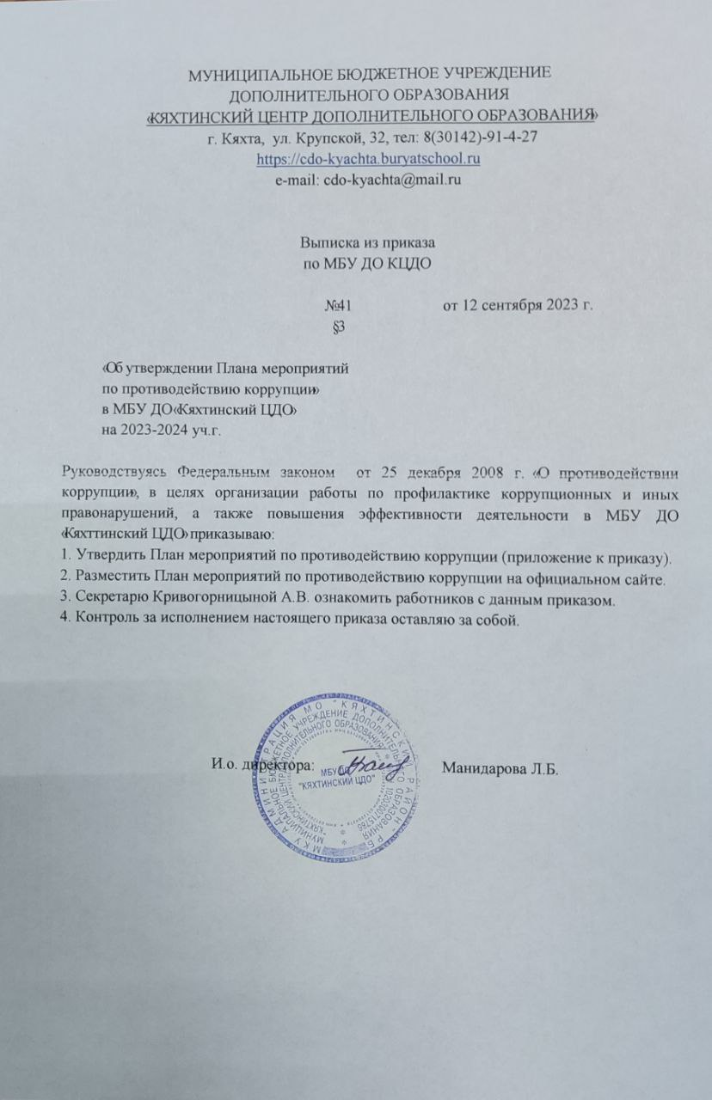

Приложение

к Приказу №741 от 12.09.2023 г.

План мероприятий

по противодействию коррупции

МБУ ДО «Кяхтинский центр дополнительного образования»

на 2023- 2024 учебный год

|  |  |  |  |
| --- | --- | --- | --- |
| № п/п | Мероприятие | Срок | Ответственные |
| 1. Обеспечение участия институтов гражданского общества в противодействии коррупции | | | |
| 1.1 | Содействие родительской общественности по вопросам участия в учебно-воспитательном процессе в установленном законодательстве порядке. | постоянно | Директор |
| 1.2 | Организация проведения анкетирования родителей обучающихся центра по вопросам противодействия коррупции | 1 раз в год | Зам.директора по УВР |
| 1.3 | Родительское собрание с приглашением представителей правоохранительных органов | 1 раз в год | директор |
| 2.Повышение эффективности деятельности центра по противодействию коррупции | | | |
| 2.1 | Назначение ответственных лиц за осуществление мероприятий по профилактике коррупции в центре | 1 раз в год | директор |
| 2.2 | Разработка планов мероприятий по противодействию коррупции в центре | 1 раз в год | Члены комиссии |
| 2.3 | Ведение журнала учета регистраций заявлений о коррупционном правонарушении. | По мере поступления жалоб | Председатель комиссии |
| 2.4 | Принятие мер, направленных на решение вопросов, касающихся борьбы с коррупцией | по результатам проверок | директор |
| 2.5 | Организация работы "Горячей линии" в центре для сбора и обобщения информации по фактам коррупции в центре, направление информации в установленном порядке в правоохранительные органы. | постоянно | Председатель комиссии |
| 2.6 | Организация контроля за соблюдением работниками Кодекса профессиональной этики | Учебный год | Члены комиссии |
| 2.7 | Разработка и реализация мероприятий, направленных на формирование нетерпимого отношения к проявлениям коррупции со стороны работников центра | Один раз в полугодие | Члены комиссии |
| 2.8 | Выход членов комиссии группы на родительские собрания для оказания практической помощи родителям обучающихся в организации работы по противодействию коррупции и осуществлению контроля за их исполнением. | 1 раз в полугодие | Члены комиссии |
| 2.9 | Оформление информационного стенда в центре с информацией о предоставляемых услугах. | 3 квартал | Члены комиссии |
| 2.10 | Контроль за выполнением мероприятий по профилактике коррупции в центре, подготовка и предоставление годовых отчетов. | 1 раз в полугодие | Члены комиссии |
| 2.11 | Предоставление ежеквартальных отчетов центра | Ежеквартально | директору член комиссии |
| 2.12 | Контроль за целевым использованием всех уровней бюджета и внебюджетных средств центра. | Постоянно | директор |
| 2.13 | Общее собрание работников центра «Подведение итогов работы, направленной на профилактику коррупции». | Декабрь | директор |
| 3.Обеспечение антикоррупционного просвещения населения с использованием интернет-ресурсов | | | |
| 3.1 | Размещение на сайте центра информации об антикоррупционных мероприятиях и нормативной базы в сфере противодействия коррупции. | Учебный год | Ответственный за работу сайта |
| 3.2 | Формирование и ведение базы данных обращений граждан по фактам коррупционных проявлений. | по мере поступления | Председатель комиссии |
| 4. Дальнейшее развитие правовой основы противодействия коррупции | | | |
| 4.1 | Изучение передового опыта деятельности ОУ РФ по противодействию коррупции и подготовка в установленном порядке предложений по совершенствованию этой деятельности в центре | В учебном году | Члены комиссии |
| 5. Совершенствование работы кадрового подразделения центра по профилактике коррупционных и других правонарушений | | | |
| 5.1 | Анализ деятельности сотрудников центра, на которых возложены обязанности по профилактике коррупционных и иных правонарушений. | III квартал | Члены комиссии |
| 5.2 | Проведение совещаний по противодействию коррупции. | 1 раз в полугодие | Члены комиссии |
| 5.3 | Организация занятий по изучению работниками центра законодательства РФ о противодействии коррупции. | По мере поступления документов | директор, член комиссии |
| 6. Периодическое исследование (мониторинг) уровня коррупции и эффективности мер, принимаемых по ее предупреждению и по борьбе с ней на территории центра. | | | |
| 6.1 | Обобщение практики рассмотрения жалоб и обращений граждан, касающихся действий (бездействия) педагогических работников, связанных с коррупцией, и принятие мер по повышению результативности и эффективности работы с указанными обращениями. | Ежеквартально до 10-го числа месяца, следующего за отчетным периодом | Члены комиссии |
| 6.2 | Анализ заявлений, обращений граждан на предмет наличия в них информации о фактах коррупции. | По мере поступления | Члены комиссии |
| 7. Взаимодействие с правоохранительными органами | | | |
| 7.1 | Оказание содействия правоохранительным органам в проведении проверок информации по коррупции. | постоянно | Члены комиссии |